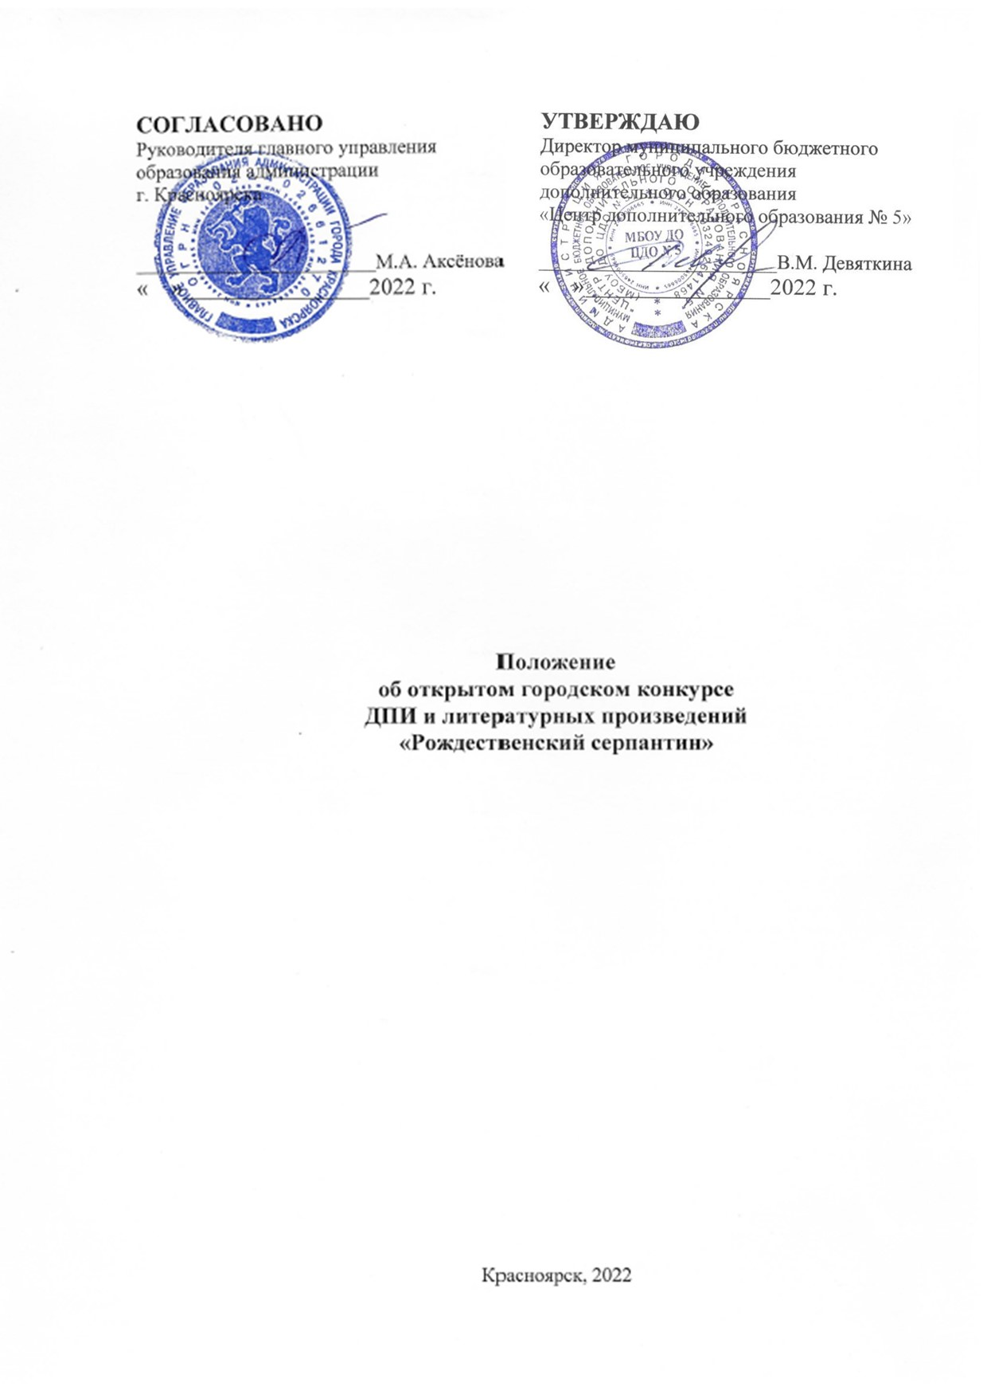
Данный Конкурс является средством погружения в культуру празднования Рождества. Празднование Рождества – это настоящая сказка, связанная с интересными обычаями, традициями, историей. В период рождественских праздников люди превращаются в щедрых и весёлых, города чудесным образом превращается в мир веселья и волшебства, повсюду царит праздничное настроение, погода обычно радует снежком и морозцем. Большинство традиций Рождества направлены на воспитание у детей любви к ближнему, доброте и вере в чудеса.

- Общие положения
1.1 Городской открытый конкурс ДПИ и литературных композиций «Рождественский серпантин» (далее Конкурс) проводится в соответствии с планом работы муниципального бюджетного образовательного учреждения дополнительного образования "Центр дополнительного образования № 5" (далее - МБОУ ДО ЦДО № 5) на 2022 - 2023 учебный год.
1.2. Учредителем Конкурса является главное управление образования администрации г. Красноярска.
1.3. Организатором является муниципальное бюджетное образовательное учреждение дополнительного образования «Центр дополнительного образования № 5» (далее - МБОУ ДО ЦДО № 5).
1.4. Конкурс проходит с 1 ноября по 30 декабря 2022 г.

2. Цель Конкурса
Создание площадки для диалога культур, вовлечение обучающихся в творческую деятельность посредством декоративно-прикладного искусства (ДПИ) и литературных композиций.

3. Участники Конкурса
3.1. Участником Конкурса может стать любой желающий в возрасте от 5 лет и старше.
3.2. Возрастные категории:
- 5 - 6 лет совместно с родителями;
- 7 - 9 лет;
- 10 - 12 лет;
- 13 - 15 лет.
- 16 -18 лет;
- от 19 и старше.
4. Условия и сроки Конкурса
4.1. Конкурс проводится по следующим номинациям:
- Рождественская сказка или Рождественское поздравление (литературная композиция);
- Рождественская ёлка (ДПИ);
- Рождественский символ (блюдо, омела, полено, венок, санки, снеговик, венок и т.д.) (ДПИ) (символ года, Дед Мороз, снегурочка и т.п - не принимаем);
- Рождественский чулок (носок) (ДПИ);
- Рождественская открытка (живопись, ДПИ)
- Рождественский камин (ДПИ);
- Рождественский ангел (кукла, панно).

4.2. Заявки и видео работы в номинации «Рождественская сказка или Рождественское поздравление» принимаются от всех участников (независимо от места жительства) по ссылке в Google-форме https://docs.google.com/forms/d/1p1RU_coGP0Qnb_o224sZf27djM32gNL9se-KRb2YNsg/edit?usp=sharing с 1 до 23 декабря 2022.
4.3 Работы ДПИ и живописи для участников из г. Красноярска принимаются в 2 этапа:
- I этап: прием заявок и работ до 14 декабря принимаются по гугл-ссылке, перед подачей заявки (заполнения гугл-формы) заранее разместите работу в файлобменник (интернет-хранилище - облако, яндекс-диск, гугл – диск и тп), каждая работа содержит свою персональную ссылку, которую нужно скопировать и вставить в гугл-форму (папку с работами не размещаем в файлобменнике). Внимательно проверьте, что ссылка на вашу работа открыта для всех у кого есть ссылка.
https://docs.google.com/forms/d/1QGH0DKmhQv--tFHzoSxVr167uVRgjWNvBLquoZOzm_A/edit?usp=sharing
Результаты I этапа участники из г. Красноярск смогут узнать 16 декабря на сайте МБОУ ДО ЦДО № 5 http://cdod5.jimdo.com, в группе ВКонтакте https://vk.com/public132669736.
- II этап для участников из г. Красноярска, прошедших I этап, с 16, 17, 19 декабря, работы принимаются по адресу: г. Красноярск, ул. Шахтеров 2а, в будние дни с 8.00 до 19.00, в выходные с 10.00 до 16.00.
Работы II этапа сопровождаются заявкой (Приложение 1).
4.4 Для участников из Красноярского края (более 50 км от города) работы принимаются по Google-форме https://docs.google.com/forms/d/e/1FAIpQLSe1fnZisKioVMhSNMImVEa6gR8PKP477zIvjAnmuxstc_d69Q/viewform?usp=share_link с 1 до 19 декабря.

5. Требования к работам
5.1. Принимаются авторские работы, выполненные самостоятельно.
5.2. Рождественская сказка - это театрализованная литературная композиция с возможным участием хореографии, вокала, продолжительностью 7-20 минут. Композиция должна быть представлена в видеозаписи, в формате avi, mp4. Название видеозаписи должно содержать название ОУ и название рождественской сказки. Рождественская сказка должна звучать на английском языке, с участием известных сказочных и мультипликационных героев (детских фильмов). Тема рождественской сказки – волшебство, доброта, бескорыстная помощь в канун празднования Рождества.
5.3. Рождественское поздравление – на английском языке, длительность от 1 до 5 минут, с использованием костюмов, декораций, музыки и т.д.
5.4. Рождественская ёлка принимается из экологических материалов или подручных материалов (нитки, бумага, фольга, перья, бусы, мишура и т.п.). (При изготовлении не использовать пластиковые изделия: бутылки, стаканы крышки).
5.5. К работам ДПИ относятся: батик, бумагопластика, керамика, поделки из глины, тестопластика, работа с деревом, бисероплетение; художественное вязание и т.д. с использованием натуральных материалов. Открытка принимаются в формате А-5, А-4.
5.6. Живописные работы принимаются в формате А-3, в формате открытка (А-3 сложенная пополам), свёртывания работ не допускаются. Открытка должна открываться и закрываться, содержит в себе рисунок, поздравление с Рождеством. Может быть почтовая открытка (на лицевой стороне содержится рисунок, поздравление, адресат). Поздравления должны быть на английском языке. Допускается аппликация.
5.7. Декоративные и объемно-пространственные работы, высотой (длиной) от 20 см и не более 80 см.; плоскостные работы размером А-3 (А-4) должны быть оформлены в паспарту.
5.8. Работы номинации «Рождественский ангел» могут быть выполнены в виде панно или объемной фигуры-куклы. Размеры от 15 см до 30 см или формат от А-5 до А-4.
5.9. Каждая работа должна быть снабжена этикеткой (размер этикетки: длина 7 см, высота 5-7 см, шрифт: Times New Roman, 10-12, интервал одинарный; расположение - правый нижний угол работы) с информацией об авторе на русском языке, английском языке:

Фамилия Имя:  Возраст:  Номинация:  Ф.Ф.И.О. педагога (полностью):  Материал и техника исполнения (ДПИ или Живопись):  Название учреждения, в котором занимается участник: | Name:  Age:  Title:  Teacher:

5.10. Критериями отбора для жюри при оценке творческих работ участников конкурса являются:
- соответствие работы заявленной теме и полнота ее отражения;
- оригинальность сюжетно-образного решения;
- владение основами художественной грамотности;
- эстетичность исполнения и оформления работы;
- экологичность – натуральность материалов.

5.11. Конкурсные работы можно забрать с 23 до 30 января в будние дни с 9.00 до 17.00, суб. с 9.00 до 15.00, оставшиеся работы будут переданы на благотворительную ярмарку.

6. Награждения
6.1. С 10 до 21 января 2023 года в будничные дни работает выставка с 9.00 до 18.00.
6.2.Результаты будут опубликованы 29 декабря на сайте МБОУ ДО ЦДО № 5 http://cdod5.jimdo.com, в группе ВКонтакте https://vk.com/public132669736.
6.3. В каждой возрастной категории, каждой номинации Конкурса устанавливаются призовые места (1- е место, 2- е место, 3- е место).
6.4. Победители конкурса награждаются дипломами в электронном виде.
6.5. Руководители призёров получают благодарственные письма в электронном виде.
6.6. Все участники получают дипломы участников в электронном виде.
6.7. По решению организаторов Конкурса и жюри, могут быть определены дополнительные номинации или места.
6.8. Ссылка для скачивания дипломов появиться 16 января 2023 г.

Кураторы Конкурса: педагог-организатор ЦДО № 5
Бондаренко Ксения Михайловна 89232960663,
Фаркова Марина Евгеньевна 201 86 26, е-mail: cdo5_metodist@mail.ru
ул. Шахтёров, 2а, каб. 2-07, г. Красноярск.

Приложение 1
к Положению о городском открытом конкурсе
ДПИ и литературных композиций
«Рождественский серпантин»

Заявка
на участие в городском открытом конкурсе ДПИ и литературных композиций.
Живопись (графика, ДПИ) «Рождественский серпантин».

Наименование учреждения______________________________________________
Ф.И.О. руководителя объединения (кружка, студии) ________________________
Контактный телефон, эл.адрес руководителя работы ______________________________________________
Наименование объединения (кружка,студии) _________________________________________
Ф.И. участников (полное) | Возраст | Название работы | Техника исполнения (живопись, графика, ДПИ) | Номинация

Дата

Директор ОУ--------------------------------

М.П.

